初始畫面:

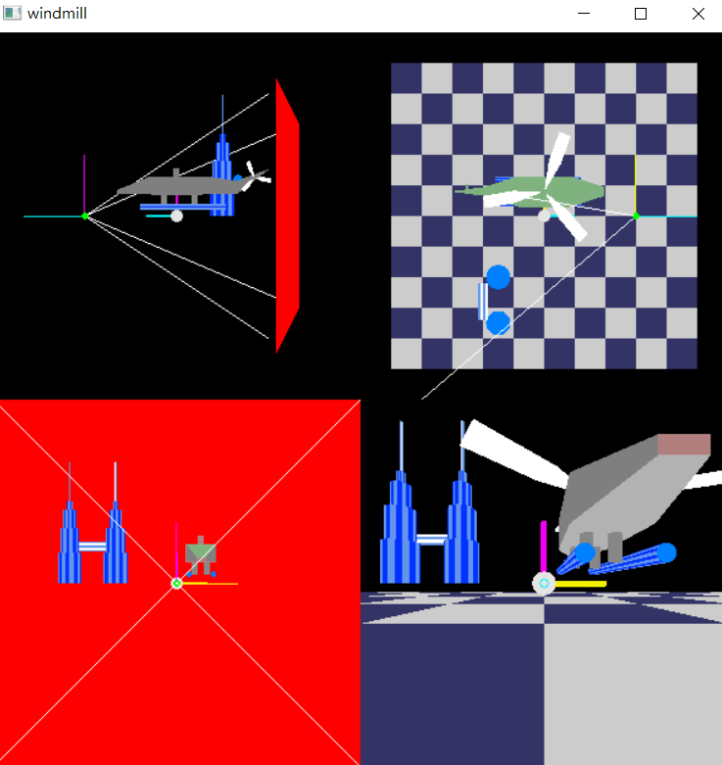

View1:

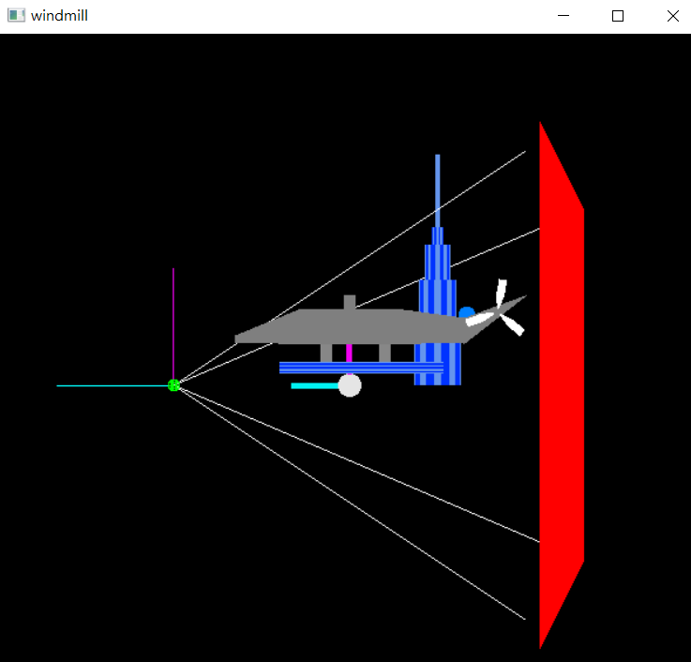

View2:

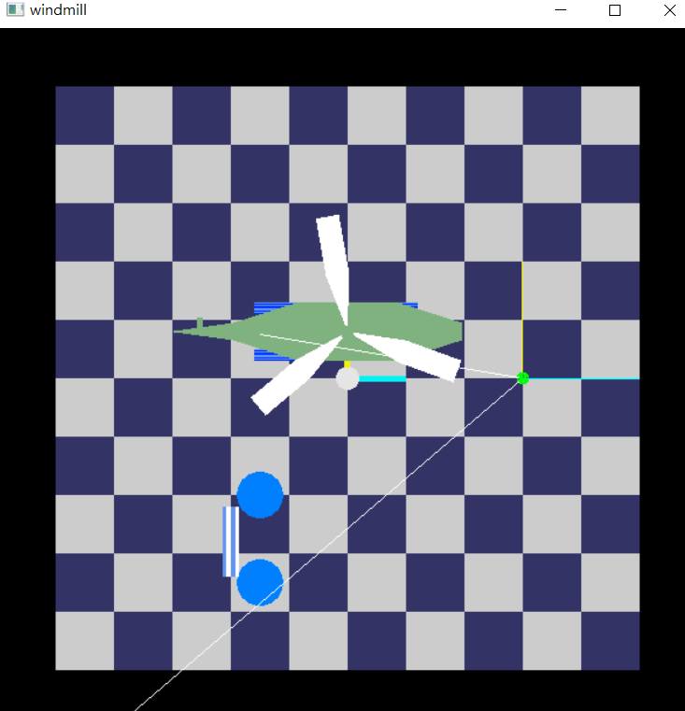

View3:

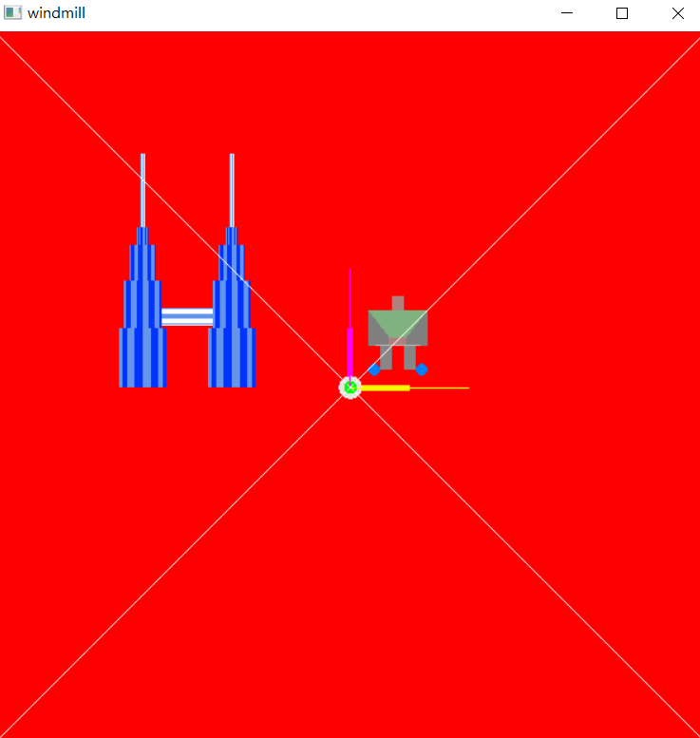

View4:

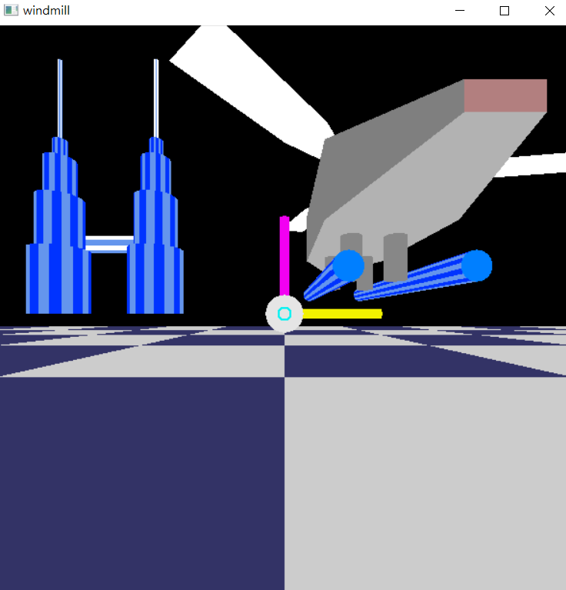

View5:

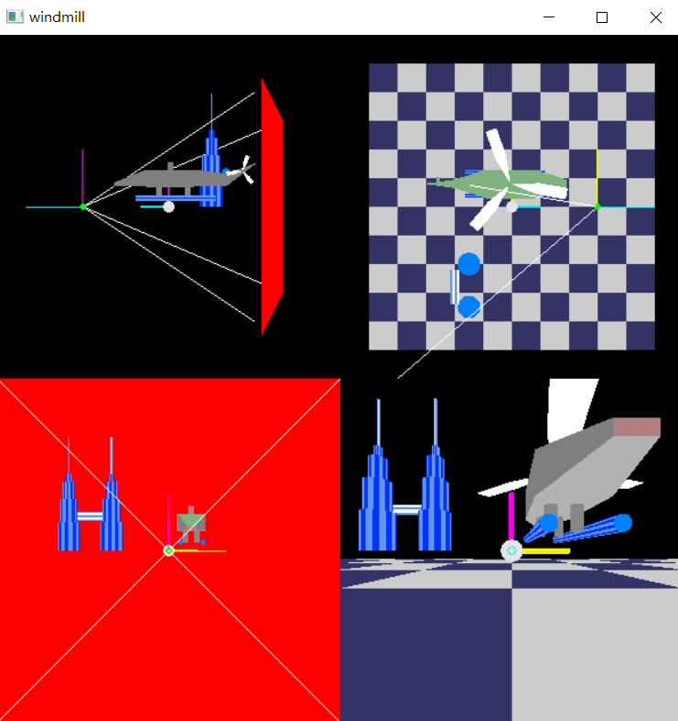

Zoom in:

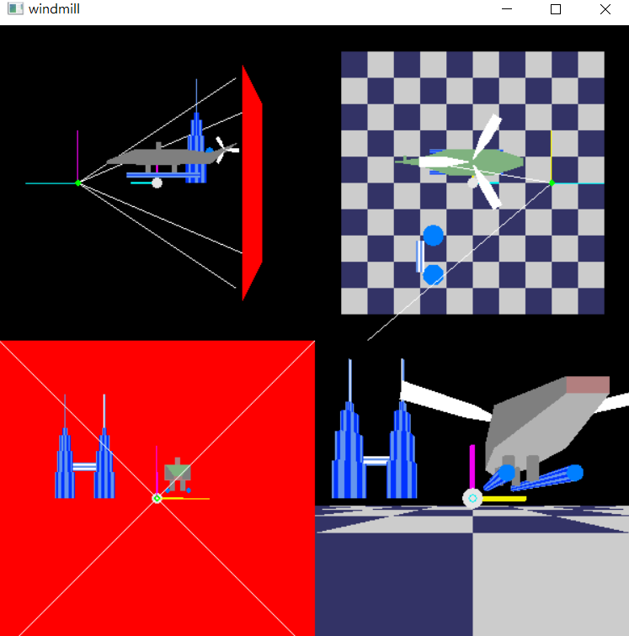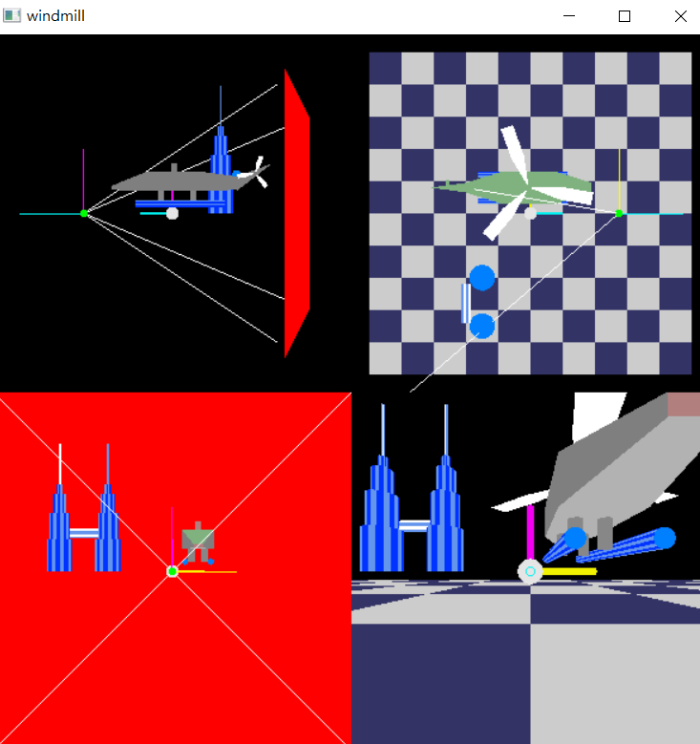

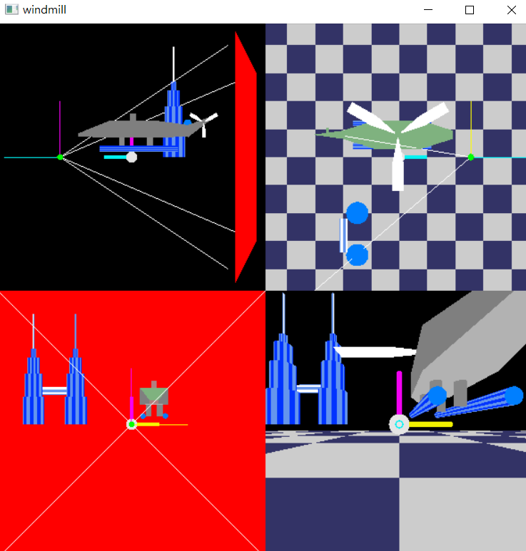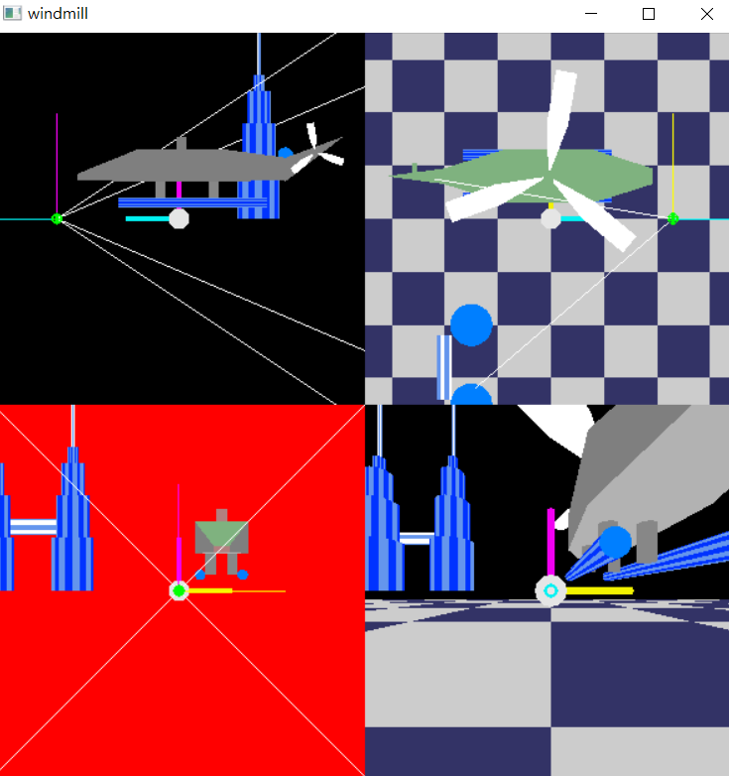

按鍵說明:

|  |  |
| --- | --- |
| **按鍵** | **功能** |
| Esc | 退出程式 |
| w | 往上1格 |
| s | 往下1格 |
| W | Y方向向前翻滾10度 |
| S | Y方向向後翻滾10度 |
| Q q | 向左旋轉10度 |
| E e | 向右旋轉10度 |
| A a | 向左平移0.5格 |
| D d | 向右平移0.5格 |
| 8 | 向前平移0.5格 |
| 5 | 向後平移0.5格 |
| R r | 切換為擬真模式 |
| 0/1/2/3/4 | 切換到view 1/2/3/4/5 |
| +/- | Zoom in/out |
| p/P | Pitching |
| h/H | Heading |
| t/T | Rolling |
| k/K | EYE coordinate system move up |
| i/I | EYE coordinate system move down |
| l/L | EYE coordinate system move left |
| j/J | EYE coordinate system move right |

擬真模式按鍵說明:

|  |  |
| --- | --- |
| 按鍵 | 功能 |
| Esc | 退出程式 |
| W w | 上升 |
| S s | 下降 |
| A a | 向左移動 |
| D d | 向右移動 |
| 8 | 向前移動 |
| 5 | 向後移動 |
| Q q | 向左旋轉 |
| E e | 向右旋轉 |
| Else | 係數歸零 |
| R/r | 切換回一般模式 |

程式碼說明:

View5: sample code

View1/2/3/4:將view 5 分成四段

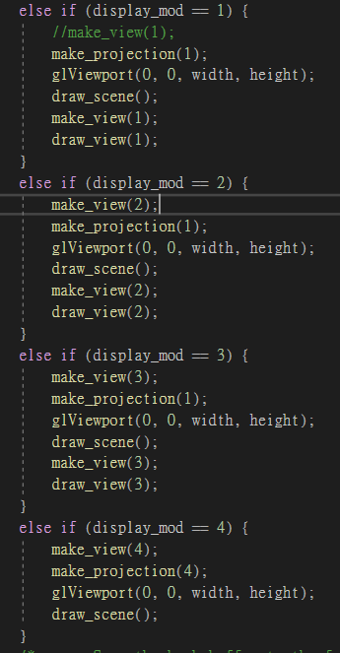

Zoom in/out in view 1/2/3: 講義公式

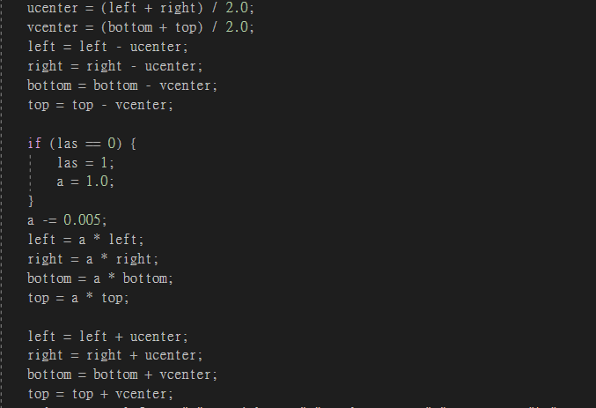

其餘pitching rolling 等皆參照sample code

心得:

在視角轉換與投影那邊看了ppt好幾天才理解

glOrtho gluPerspective這兩個函式的運用要在更熟練

參數/按鍵好多……